ФГБОУ ВО «БГПУ» им. М. Акмуллы

Центр развития одаренности школьников

**ЗАДАНИЯ**

**по МАТЕМАТИКЕ**

**для учащихся 6 класса**

**Задача № 1.**



Ответ 1111+888-11+7=1995

**Задача № 2.**

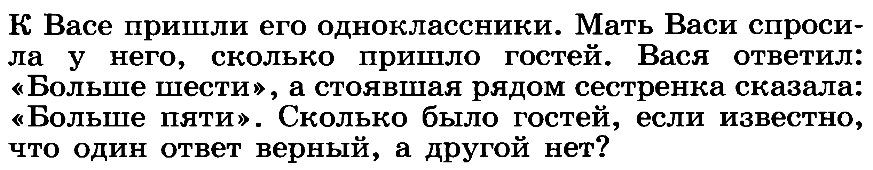

Ответ: Если предположить, что оба ответа верны, но условие задачи просит только один правильный ответ.

Например, ответ Васи **неверен** (если включит себя), значит сестренки **верно** (вместе с ним будет одноклассников больше пяти -6 чел).

Если Васи **верно** (фраза больше шести, он мог себя включить в больше число, чем 6), значит гостей 6 чел, тогда сестренки **неверно** ( она могла Васю или себя не включать в список одноклассников) и сказать больше пяти.

В принципе в обоих случаях выходит ответ 6 чел.

**Задача № 3.**

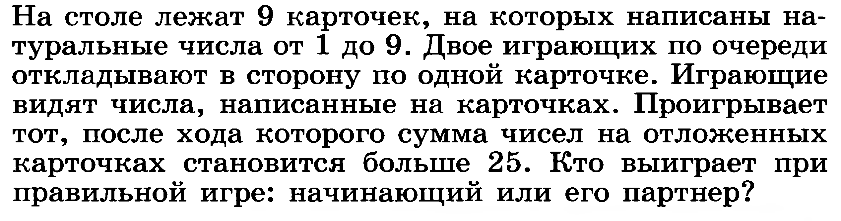

Ответ: Расклад может быть любые цифры, но учитывая что правильная игра значит цифры лежат по порядку.

начинающий ложит 1+3+5+7+9=25

Партнер ложит 2+4+6+8=20

Выиграет **партнер**.

ВЫПОЛНИЛ

Фамилия_Бекчанов ___________

Имя_______Азамат_______________

Отчество__Расулович_____________

Класс_______6____________________

Школа________МБОУ СОШ № 8 города Туймазы РБ

Город (село)___г Туймазы____________

Район_______________________________

Ф.И.О. учителя__Халиуллина Альбина Маратовна